南京理工大学经济管理学院
课程考核论文

课程名称： 科技信息检索与利用
论文题目： 面向生物信号处理的神经网络算法综述
毕设题目：面向生物信号处理的神经网络算法与硬件电路研究
姓 名： 傅 超 学 号： 9151040G0216
成 绩：

 | 评分标准 | 分值 | 得分
 | 文题相符，观点正确，符合论文题目的要求，与毕业论文相关度高。 | 20
 | 文献综述完整。条理清晰，结构分明，逻辑性强。 | 20
 | 内容详实，论述充分，6000字左右。 | 10
 | 字体、段落、图表、页面格式等，严格按照2018年《南京理工大学本科毕业论文》的格式撰写。 | 20
 | 英文标题、摘要及关键词书写规范。 | 10
 | ** 参考文献30篇左右，其中英文文献15篇左右。文献中近5年的重点期刊及重点院校毕业论文在60% 以上。如果参考文献的期刊被收录，需要标明收录情况（SCI收录号、EI收录号，期刊的影响因子）。  ** 参考文献书写规范，在正文中按照出现次序进行了标注，且格式正确。 | 20
 |  | 总分

任课教师签名：

面向生物信号处理的神经网络算法综述
【关键词】医疗条件的进步和生活质量的改善使得现代人的寿命越来越长，同时人们对生命健康的关注也越来越高。心率、血氧饱和度、呼吸率等生理参数不仅具有传统的临床诊断意义，而且也是人们监控自身健康状况的重要参考标准。对于一个日趋老龄化的社会，发展能有效地跟踪分析各类生理参数的健康监护技术具有突出的应用价值和现实意义。基于神经网络的深度学习算法在各类信号的智能分析中都得到了重要的应用，体现了独特的优势。本文将对现有的一些用于处理生物信号的加速度法、多小波法等方法进行论述，进而和基于神经网络算法的生物信号处理方法进行比较，对生物信号处理的神经网络算法进行介绍，提出有助于提升信号分析的准确度，降低计算复杂度的处理方案。
【关键词】生物信号 数字信号处理 光电容积脉搏波描述法 深度学习框架 网络参数优化

A Survey of Neural Network Algorithms for Biological Signal Processing
【Abstract】With the improvement of medical conditions and quality of life, the life span of modern people is getting longer and longer. At the same time, people pay more and more attention to life and health. Heart rate, oxygen saturation, respiratory rate and other physiological parameters are not only of traditional clinical diagnostic significance, but also an important reference standard for people to monitor their own health. For an aging society, the development of health monitoring technology which can effectively track and analyze various physiological parameters has prominent application value and practical significance. The deep learning algorithm based on neural network has been widely used in the intelligent analysis of various signals, which embodies its unique advantages. In this paper, some existing acceleration methods and multi-wavelet methods used to process biological signals are discussed, and then compared with the biological signal processing methods based on neural network algorithm, the neural network algorithm of biological signal processing is introduced, and the processing scheme which helps to improve the accuracy of signal analysis and reduce the computational complexity is proposed.

【Keywords】Biological signals; digital signal processing; Photoelectric Volumetric Pulse Wave Description Method; Deep Learning Framework; Network parameter optimization

1 引言
随着经济快速发展和物质生活的显著提高，人们的生活方式也发生了重大改变。医疗条件的进步和生活质量的改善使得现代人的寿命越来越长，但同时城市化进程的加剧、工作节奏的加快和不健康的作息习惯也威胁着人们的健康。其中，心血管问题一直以来都是我国死亡率最高的疾病之一。《中国心血管病报告2013⑴》结果显示^{[1;2]}，截至2013年全国心血管病患者大约2.9亿，这一数字在今后几年还会增加。高患病率不仅对于庞大的患者群是一个折磨，对于我国的城镇医疗卫生保障更是一种考验。目前，心血管疾病发病人群已经不单是老年人为主，而是逐渐向年轻化转移，这对年轻人和未成年人的身体健康造成了极大的威胁。如何有效了解自身心脏健康程度以及预防心血管疾病的发生，已经成为目前亟待解决的重要难题。^{[3]}
心率作为衡量心脏搏动能力的参数，是临床上评价病人最常用的指标之一心脏的节律变化反映了心血管系统与主要神经、呼吸、内分泌等系统非线性相关作用，与呼吸率、血压也密切相关。正常人与心血管疾病的病人在一天之中的心率变化有着明显差异^{[4]}，实时心率准确测量对于监测心脏活动有着深远的意义。严格意义上心率是指人体心脏每分钟搏动的次数，其取决于窦房结的节律性；心率值因人而异，健康的成年人在静息状态下每分钟心跳约60-100次，一般儿童会略高而运动员会更低^{[5;6]}。心率受影响的因素较多，如运动、血压、环境温度、呼吸以及精神状态等都可以使心率变化，即使同一个人在不同条件下也会呈现不同的水平。安静或者睡眠时心率较缓，运动、情绪波动或健康受到威胁时心率较快。在一整天的观测中，心率呈现明显的昼夜规律性，分为勺型和非勺型等形式。了解在不同状态下，尤其是正常生活环境及运动中的即时心率，对于防治心脏疾病和保护心脏健康具有很大帮助。
2 脉搏波测量方法
现在有很多的测量心率的方法，主要分为以下几种。
2.1 常见的测量方法
心电(ECG)。心脏的搏动会带动周围和身体的电位变化，通过在人体表面不同位置贴上电极可以测得皮肤电位变化，从而描记出各个电极之间的电位差绘制心电变化的图形一个周期内的心电图分为QRS波等波群，其中R波的幅值最大，最容易被标记出来。通过R波之间的大小计算周期从而得到心率，是目前基于心电图计算心率的最主要的方式，也是最直接准确的心率测量方式。
心音。心脏搏动产生的声音通过采集装置记录下来，分析其中的频率和成分可以计算心率^{[7]}。
压电式脉搏波。通过皮肤表面的压力传感器获取血管内脉压的变化，计算波动大小而得到心率的方法，在测量上一般和血压同时计算^{[8]}。
光电式脉搏波。血管会随着心脏的搏动而收缩或扩张，血流变化也呈现节律性泵的特点。光在穿透血管的同时会发生反射或折射，具体的衰减由光路的介质所决定^{[9]}。血液是一种高度不透光的生理溶液，血管的充盈带来光在透过血液折返或透射时呈规律性变化。光电式脉搏波通过记录光的强弱，可以描记出血管搏动的情况，从而推算出心脏的搏动情况。
多普勒超声。通过发射超声信号至心脏区域并记录回波，可以从中得到心跳频率的频移量，分析多普勒效应可以得到心率值，多用于不可直接获得心率信号的场景，例如胎儿的心率检测^{[10]}。
面部图像识别。通过识别分析计算面部微小形变周期而得到心率的方法。
对于心率而言，由心电图机测得的心电图上R峰之间的间隔时间就是一个心跳周期，是心率计算最准确的原始数据。而通常情况下，心电图的测量较为不方便，我们更多的是使用脉率来代替心率。脉率即为脉搏波搏动的频率，实际情况下，脉搏波是在运动中较为容易测量的指标，选择基于脉搏波的心率测量对于可穿戴设备而言具有测量简单且灵敏度高的特点。除例如心脏早搏等心脏疾病的患者之外，人体的脉率通常都是等于心率的，因此可采用测量脉率的方式测量心率。光电式脉搏波相比压电式脉搏波，更容易测得血管的搏动状态，运动干扰更小，更适合作为测量心率的方法使用。且光电式脉搏波由于其成本较低、佩戴方便等原因，被设计成诸如手表、指夹等多种形式的测量装置来检测心率。
2.2 光电容积脉搏波描记法
在身体的血液循环中，当心室收缩、主动脉瓣打开，血液由心室射入主动脉血管内，由于系统的阻力，部分血液不能立刻向前排入静脉血管，主动脉的血液暂时被滞留在主动脉附近，引起主动脉扩张、压力升高。这一状态的血压临床上命名为收缩压。当心室舒张，主动脉瓣不再泵血，主动脉血管就会因弹性而收缩，里面的血液也会随着压力而被向前输送。这部分压力被称为舒张压。主动脉的这种一张一缩，引起压力从心脏处以波的形式传导至血管末端。连续的动脉血管扩张，主动脉引起的波动呈节律性的显现于动脉管壁，我们称这种肉眼可见的动脉波为脉搏^{[11]}。由于脉搏的频率与心脏泵血的频率相同，因此可以由测量脉搏搏动频率来测量心率。
血液通过主动脉泵血至全身，流经身体外周、末端的微小动脉、微小静脉和毛细血管时，也将主动脉收缩和舒张带来的成力传至于此，这些部位的血管壁呈周期性节律变化，内部的容血量亦随此变换，因此血液在血管内会表现为周期性盈亏，医学上称此连续的脉动变化为容积脉搏波^{[12]}，利用光信号在其中的周期性衰减，并转化为电信号可以观察和测量血管系统的血流与血压情况，反映出心脏搏动能力、每秒血流量和实时血压等重要的生理指标。
根据朗伯-比尔定律^{[13]}，当光照射入某种媒介时，其光吸收量与入射光的强度无关，而与射入介质的厚度和浓度成正比，在光程上每等路程的介质会吸收等比例的光。人体的组织和血液皆为不透明且不均匀的介质，当一定波长和强度的光照射入人体皮肤表面时，在这较小的一块区域内可以视为成分相对固定、介质较为单一的媒介，其对光的吸收系数如朗伯-比尔定律是一定的，光的衰减只会受到血管容积影响。在静止条件下如果测量位置固定，血管的节律性脉动会造成血管扩张和收缩而形变，血管内部的血液容积也随之呈现周期性变化。此处通过的光强的变化率与血管内容积的变化率成正比，借由光电传感器采集衰减后的光并与之前的光强度对比，可获得光的周期性衰减变化，反映的即是容积脉搏波的周期性变化。这就是光电容积脉搏波描记法(photoplethysmography，PPG)的 原理。这种方法操作简单，无植入性创伤，且无需昂贵的仪器和专业的护理人员即可准确获得脉搏信号，在医疗及健康领域受到了国内外专家的高度重视。
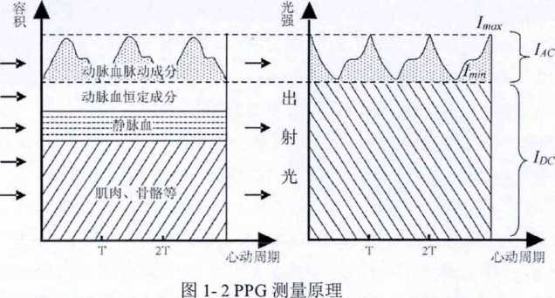
图1 PPG测量原理
在测量脉搏波方面，PPG技术很早就有应用。作为一种测量容积脉搏波的方式，其在血氧计上的应用已于1987年纳入国际标准组织(ISO)和欧洲标准化委员会。由于其低成本，便携式，高灵敏度的健康监护方式，在之后的几十年时间内PPG技术得到了高速的发展。光电领域的进步，推动了脉搏波测量方式的改进，光电容积描记法在临床仪表和数字信号处理等方面有了更为广阔的应用。此外，这项技术也被更多的用于临床麻醉、手术恢复和急救护理等领域^{[14]}。
按照获得光信号的方式不同，PPG脉搏波可分为透射式和反射式两种。透射式测量方式是将发光二极管发射的光从肢体一侧表面向另一侧透射，并在另一侧相对位置通过光电传感器检测透过肢体衰减后的光量。由于人体骨骼几乎不透光，因此可选择的测量位置十分有限，只可选择指尖、耳垂等软组织为主的部位进行测量。这样的测量方式获得的PPG信号较强，信噪比较高，但是受限于测量位置和测量方式，在获得强脉搏信号的同时容易受到肢体运动和低灌注的影响^{[15]},且系统耗能较大。同时为了减少环境光和其他因素带来的影响，一般在测量时要将探测器和光源用较为密封的指套或耳夹固定在测量部位，这对被测者的体验较差，长时间佩戴容易血流不畅和感到较强的压迫疼痛，因此这种方法多用于医院的监护仪等针对病人的场景。
反射式测量也是光电容积脉搏波的一种测量方式^{[16]}。与透射式不同，反射式测量是利用光信号透过体内而反射出皮肤表面而得到的反射光描记出脉搏波信号。光信号通过射入皮肤，途径皮下组织、微静脉血管、肌肉等部位，这一过程光的吸收可视为固定量。之后光射入微动脉血管，由于血管的脉动，此部分的吸收量随心率而变化。最后光沿各方向反射、散射，利用同侧的光电传感器接收皮肤中反射出的光信号并计算吸收量，亦可描记出PPG脉搏波信号。反射法较透射法更加方便，可以应用于手表、手环、臂带等采集装置的设计，这些装置与身体的接触更紧密且佩戴更方便，方便在日常生活和运动中使用。
3 PPG研究国内外现状
人体组织对不同波长的光吸收程度也不同，因此应该选择与测量部位吸收特点相近的光作为光源。同样，PPG信号的质量也容易受到发光二极管和光电探测器性能的影响，以及探头上附着的压力等也会改变波形的形态^{[17]}。除此之外，环境光、神经和组织的血管充盈、运动伪差(motionartifact,MA)都是普遍的误差来源。在非医院监控环境中，运动伪差是运动状态下对测量心率影响最大的一个因素。运动伪差是指由于运动影响血管的充盈和测量光路的变化而产生的、使得观察信号偏离原始信号而存在的伪差，主要由于人体运动而产生，极大的影响了信号质量，降低了信噪比。结合人的活动，可将运动伪差来源分为周期运动与非周期运动两种。周期运动指人在锻炼、行走、跑步等状态下，肢体有规律的运动而带来的运动伪差。在运动时，人的心率会随着运动激烈程度而起伏，PPG信号容易受到周期性低频和大能量的运动干扰，脉搏波特征信号也会被埋没。非周期运动主要分为日常活动。此时运动成分复杂，频率、幅度大小不一，体现在对脉搏波的干扰上也不同。与脉搏频率、能量相近的伪差信号会干扰心率的计算，突然的起伏运动会完全破坏PPG信号的完整性。因为有运动伪差的存在，采样信号无法通过简单的陷波滤波得到有效的PPG信号，还需要更有针对性的算法。
消除伪差可以从两个方面考虑。首先是从工件考虑，若测量装置和人体测量部位紧密贴合而不发生相对位移，理论上测得的光信号只会由体内散射吸收而衰减，不会由于运动而散失，运动伪差只用考虑肌肉与血管的形变带来的误差，而这种情况目前是无法理想化实现的。其次是通过一系列的去噪算法，判断含噪信号中是否存在伪差并消除伪差，这是目前研究的重点方向。在PPG信号去噪的方法中，主要有独立成分分析(IndependentComponentAnalysis,ICA)、奇异值分解(SigularValueDecomposition，SVD)、小波变换(WaveletTransform)、经验模态分解(EmpiricalModeDecomposition，EMD)以及自适应滤波器(AdaptiveFilter)等方法单独或组合使用，目的是降低或去除采样的PPG信号中的噪声干扰，尽可能的恢复原干净的PPG信号。
3.1 独立成分分析法
ByimgS.Kim等将PPG信号与运动伪差视为相互独立的成分，利用独立成分分析设计滤波器参数，实现了对强运动干扰的PPG信号的盲源分离，并在实验中验证了其算法的可行性。但在实际过程中，运动过程较为复杂，运动干扰与PPG信号关联较大，此方法具有一定局限性。在传统的独立成分分析的基础上，FulaiPeng等^{[18]}采用约束性独立成分分析(constrainedindependentcomponentanalysis，cICA)的方法提取被运动干扰的PPG信号中的脉搏信号。他们使用双通道采样测量PPG信号，将由红光与红外光分别测得的采样信号通过cICA的方法提取脉搏信号。与传统ICA方法不同，cICA的方法可以不用对真实PPG信号进行假设独立，自动的从原始信号中抽离脉搏信号。从运动伪差消除的角度，此法依然无法在复杂运动的条件下使用，只比原ICA方法的降噪度有略微提高。
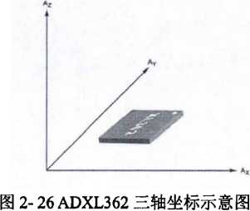
图2 三轴坐标示意图
3.2 小波变换法
小波变换可看作为了拟补傅立叶变换在不同尺度下分解能力单一的缺陷，而采用不同基函数和可伸缩变换的一种“自适应”时频窗结构变换。小波基函数有独特的构造方法，利用小波基函数的伸缩特性可以在时域和频域内自由地将信号分解到不同层次，不同频率成分为主的子信号。张坤人为脉搏信号与噪声信号在釆样的PPG信号中呈线性叠加关系，利用小波模极大值的方法重构脉搏信号来滤除运动干扰，实验证明此法比傅立叶变换的方法要更加有效。张彬等将小波模极大值算法与形态学算法结合起来，在时域内对脉搏波波形进行有效滤波，较为有效的计算了周期内脉搏波波形的最大最小值，为计算心率打下了基础。
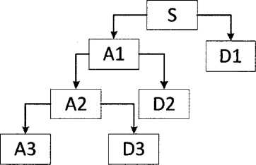
图3 三层小波分解示意图
WangS.J等用双通道采样PPG信号，通过小波软阈值的方法设定重构系数，可重构偏移的基线和脉搏波信号，并将由小波抽取的脉搏信号与傅立叶变换得到的脉搏信号对比，综合评定小波变换的方法要稍好一些。^{[19]}
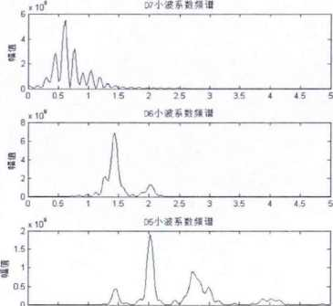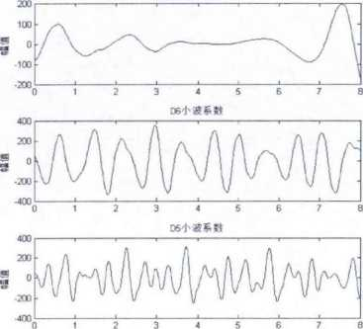
图4 静止PPG信号的小波分解
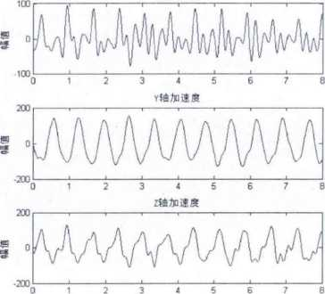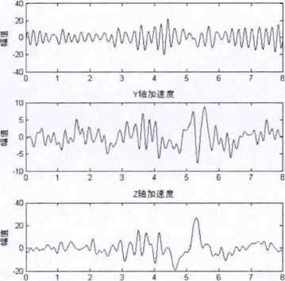
图5(a) 写字运动下PPG信号的小波分解 (b) 慢跑运动下加速度信号

3.3 奇异值分解法
N.E.Huang等在1998年提出了希尔伯特-黄变换的信号处理方法，简称HETL此方法中最重要的就是经验模态分解。^{[20]}经验模态分解与小波类似，将信号按照频率分解为多个本征模函数(IMF)和一个余项，但与小波不同的是，EMD不需要小波基和分解层数，是根据信号本身性质自动分解为若干个频段的IMF。周青岡利用EMD方法将PPG分解并重构，恢复出了含运动伪差较少的脉搏信号。这种方法需要事先了解运动信息并加以分析，才能确定运动伪差集中在IMF函数组中的哪些层，对于实际过程中运动的不确定性无法自适应的处理。
奇异值分解是基于矩阵的信号分解方法。首先将一维信号采用重复节选等方法构造矩阵信号，然后进行奇异值分解得到对角矩阵，此矩阵是原矩阵奇异值按从大到小的排列。接下来从奇异值中选择合适的元素重构信号并恢复为一维信号。Kalita将奇异值分解的方法与小波变换和傅立叶变换等方法对比分析，证明在不同情况下各有优缺点。BOIOurSaz.M^{[21]}等将加速度与奇异值分解结合起来，通过自适应迭代阈值的方法去除含有加速度频率的伪差信号，得到的重构信号在频域内突出了脉搏波的频率特征，可以较为准确的计算出心率。
3.4 自适应法
自适应滤波器则是根据滤波器组合的方法，由可调整的滤波参数构造滤波器向量并计算最优解。由于参数可调的特性，自适应滤波器常常被用作非平稳信号的滤波。^{[22]}在脉搏波信号的去噪中，如果给定了和脉搏信号有关而与运动信号无关的参考信号，或与运动信号有关而与脉搏信号无关的参考信号，都可以根据自适应的特性调整滤波参数，寻求最优解。因此，自适应滤波器往往可以和多种方法结合使用，参考信号的选择与构造是其中关键的一步。
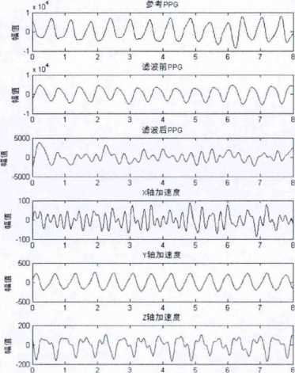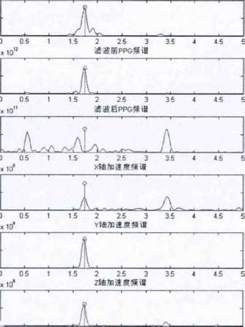
图6 运动与脉搏同频下PPG自适应滤波结果
加速度信号作为记录与PPG同步的运动信号，其中包含了大量的运动信息。HyonyoungHan等^{[23]}将同步测量的三轴加速度计信号作为参考信号，与采样的PPG信号一同分别输入至两种不同的自适应滤波器，分析了在不同步长下滤波器的表现情况。同时，还设计了一系列的日常生活中的动作实验，计算了在运动状态下的心率数据。RamM.RaghW在探究^{[24]}了利用傅立叶变换、奇异值分解和独立成分分析三种方法构造参考信号，并未使用加速度作为参考信号，同时结合三种不同的自适应滤波算法滤除运动伪差，最终通过实验得出独立成分分析与变步长的自适应滤波器相结合的滤波方法得到的脉搏信号伪差最少，最接近真实信号。
3.5 频域波峰检测
在频域内，由于运动伪差不具有周期性，或具有的周期和PPG频率不同，因此在频谱上可以很容易区分出运动伪差的谱峰与PPG的谱峰。在使用了降噪的算法后，虽然时域上的波形可能未完全恢复，但频谱上的运动伪差谱峰往往被抑制，脉搏波频率对应的谱峰得以突出^{[25;26]}。因此，针对频域内计算心率的方法，可以在频域内进行运动伪差谱峰的去噪。Fukushima将PPG信号与加速度信号分别归一化并求频谱，使用PPG的频谱值和加速度的频谱值对应相减，相减后的频谱上消除了以加速度频率为主的运动伪差，有效突出了脉搏波频率对应的谱峰。
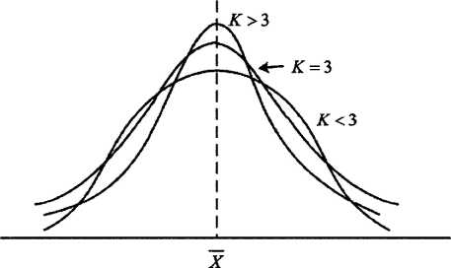
图7 波峰检测示意图
而在某些情况下，脉搏波对应的频率并没有形成谱峰，而是埋没在运动伪差谱峰附近，这种情况下使用传统谱减法容易将脉搏波频率对应的谱峰和运动伪差的谱峰一同消除，达不到突出脉搏波对应谱峰的目的。针对这种情况，Sim提出的非对称谱减M是根据归一化后加速度和PPG的频谱，非线性地将PPG信号与加速度信号的频谱相减。所谓非线性，是指在运动伪差谱值大而PPG信号谱值小的地方抑制相减，使谱减结果不会完全消除PPG的谱峰；在运动伪差谱值小而PPG谱值大的地方正常相减，以保留未被运动伪差干扰的PPG谱峰。通过非对称谱减可以有效突出PPG信号中脉搏波的频率。在运动伪差频率与脉搏频率相距很近的情况下，直接谱减仍可能会发生误减PPG谱峰的情况。
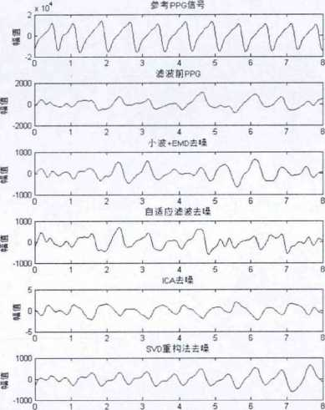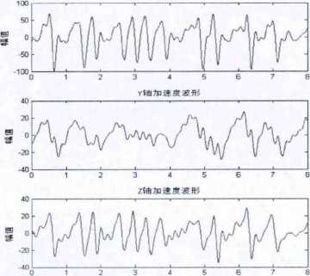
图8 自适应滤波效果图
针对此情况，Zhang.ZL提出了使用稀疏谱重构的方法代替原傅立叶变换的方法将PPG和加速度信号转换到频域^{[27]}，如此得到的频谱上谱峰更加陡峭，只保留了部分运动伪差和脉搏的谱峰，且脉搏的谱峰和运动伪差的谱峰不再重叠。经过稀疏谱重构处理后的频谱再使用谱减可以明显的突出脉搏的谱峰，但是十分耗时且准确率不高。除此之外，有一套准确的基于频谱的心率计算方法也很重要Zhang.ZL提出了一套名为TROIKA的算法流程。^{[28]}TROIKA根据消噪后的脉搏信号频谱上的谱峰是否呈谱峰对的关系来判断脉搏波频率对应的谱峰，如果不呈谱峰对则通过前一时刻的计算心率与当前时刻谱峰对应的频率相比，找出最符合脉搏波频率特征的谱峰来计算心率。而后，通过一系列的谱峰确认与修正算法，确保计算的心率在正常心率的波动范围内，得到的计算心率为一个准确的值。去噪后的PPG信号可能无法恢复时域内的波形特征，但在频域内脉搏信号的频率谱峰往往可以得到较大程度的保留或增益，这使得频域内计算心率比时域内计算心率更加稳定^{[29]}。只要有更严谨高效的谱峰追踪方法，频域内计算心率往往可以得到较为准确的计算结果。使用加速度辅助判断的方法，将三轴加速度频谱的峰值和频率作为判断运动伪差的依据，在PPG的频谱上剔除与之相近的谱峰，并利用K-meaiis聚类的方法以计算心率为聚类中心，不断修改获取候选谱峰的范围以排除部分的伪峰干扰。实验证明这种方法具有一定误差，且需要在一个时间窗内再划分多个子窗口，重复计算以平均值为选择标准，加重了计算量。Murthy^{[30]}在TROIKA的基础上，更改了部分滤波算法并加入了多重谱峰追踪的思路。所谓多重谱峰追踪，即是每隔一段时间就将当前计算的信号段视为初始点，对一段PPG信号重复计算心率曲线并根据统计规则，取重合度最高的结果为计算心率曲线。这种方法虽然可以获得更好的结果，但是大大提升了算法的时间复杂度。
3.6 神经网络波峰检测
通过前文的归纳与论述，在频域中对采集到的PPG信号进行测量分析可以有效除去由于运动伪差可能导致的误判，但是在研究在研究Huang的频谱跟踪检测算法后发现，该算法需要计算大量的加速度量等复杂的数据，且需要在一个时间窗内划分多个窗口来重复多次进行平均值的计算，^{[31]}不断修改获取候选频谱的范围来排除伪峰的干扰，这大大增加了算法的计算时间与计算量，随之带来的就是功耗的增加，在当今穿戴移动式设备的流行的趋势下，高功耗的算法与设备是没有广阔前景的，所以利用搭建神经网络，在前期进行反向训练，通过让计算机学习大量的PPG信号数据，以此来得到一个权重矩阵，从而使其对于一个新给的信号可以直接得到该信号的心率。
由于在现实情况中，一个新给的信号肯定收到各种环境因素的影响，从而导致数据存在各种各样的噪声，所以，为了让计算机学习能够更加高效，提高准确率，首先需要一个去噪的神经网络对原始信号进行一个处理，处理后的信号经过傅里叶变换后再根据心率的大致频率范围，对于得到的频谱进行一个截断，最终将一系列经过处理后的频谱输入到神经网络中进行学习。
神经网络的学习框架选用的是现下十分流行的Tensorflow框架 ^{[32]} 。TensorFlow是Google公司推出的开源人工智能系统，具有灵活性、高效性以及良好的可扩展性、可移植性等特征，可应用于从智能手机到大型计算集群的多种计算环境。
TensorFlow的主要流程是：①产生对应的数据集。数据集可从网上下载公开数据，也可以通过爬虫自动化测试或者手工寻找等方式来制作。②对数据进行转换和归一化。将导入的数据转换成指定格式，使维度和类型符合TensorFlow直接处理的要求。③划分数据集。将数据集划分成训练集、测试集以及验证集。④设置相关超参数。学习过程中需要众多常量参数，包括迭代次数(Iterations）、学习率(LearningRate)、少批量（MiniBatch）等其他参数。⑤选取变量和占位符。采用占位符（Placeholder）得到数据，调整变量（Variables）、权重（Weights）和偏置（Biases），构建更优化的网络，并寻求损失函数（目标函数）的最优解。⑥构建模型。根据参数和初始化内容构建模型，通过操作（op）、变量和占位符来建立计算图。⑦定义损失函数。根据损失函数（LossFunction）的决策结果，得到预测值与真实值之间的偏差。使用梯度下降算法(GradientDescent）和似然函数，避免出现梯度消失和梯度下降。⑧初始化和训练模型。采用交叉熵（CrossEntropy）、验证和训练的准确度来评估损失函数。^{[33]}
4 总结
本文介绍了心率等生物信号在当今时代的重要性，以及测量心率的不同方法，其中着重介绍了现在普遍使用的光电容积脉搏波描记法。对于如何处理上述方法得到的信号做了讨论，分析了国内外该问题的研究现状，在分析总结的基础上，结合现下流行的神经网络等内容提出了即将开展的研究内容，为今后进一步的科研探索做好了铺垫。
参 考 文 献
[1]陈伟伟，高润霖，刘力生，等，中国心血管病报告2013概要[J].中国循环杂志，2014, 29(7): 487~49].
[2]董红生.心电波形检测与心率变异性分析方法研究[D].万方数据资源系统，2012.
[3]Thayer J F, Yamamoto S S, Brosschot J F. The relationship of autonomic imbalance, heart rate variability and cardiovascular disease risk factors[J]. International journal of cardiology, 2010, 141(2): 122-131.
[4]Cooney M T, Vartiainen E, Laakitainen T, et al. Elevated resting heart rate is an independent risk factor for cardiovascular disease in healthy men and women[J]. American heart journal, 2010, 159(4): 612-619. e3.
[5]常芸，高晓嶙，熊正英，等.中国不同项目优秀运动员安静心率研究[J].中国运动医学杂志，2007, 26(1):34-38.
[6]Julius S, Palatini P, Kjeldsen S E, et al. Usefulness of heart rate to predict cardiac events in treated patients with high-risk systemic hypertension[J]. The American journal of cardiology, 2012, 109(5): 685-692.
[7]齐晓慧.基于压电薄膜的可穿戴呼吸脉搏监测系统[D].吉林大学，2015.
[8]韩文波，曹维国.光电式脉搏波监测系统[J].长春光学精密机械学院学报,1999, 22(4): 30-34.
[9]胡良.超声多普勒胎儿心率检测系统设计与算法研究[D].云南大学，2013.
[10]丁有得.基于容积脉搏波血流多参数测量的研究[D][D].南方医科大学，2010.
[11]王跃俊.基于光电容积脉搏波的呼吸频率监测[D].北京理工大学,2015.
[12]Couceiro R, Carvalho P, Paiva R P, et al. Detection of motion artifact patterns in photoplethysmographic signals based on time and period domain analysis[JJ. Physiological measurement, 2014, 35(12): 2369.
[13]Venema B, Blanik N, Blazek V, et al. Advances in reflective oxygen saturation monitoring with a novel in- ear sensor system: results of a human hypoxia study[J]. Biomedical Engineering, IEEE Transactions on, 2012, 59(7): 2003-2010.
[14]戴仲岩.反射式脉搏血氧动态监测系统的设计及关键技术研究[D].中南大学，2012.
[15]Boloursaz Mashliadi M, Asadi E, Eskandari M, et al. Heart Rate Tracking using Wrist-Type Photoplethysmographic (PPG) Signals during Physical Exercise with Simultaneous Accelerometry[J], Signal Processing Letters, IEEE, 2016, 23(2): 227-231.
[16]Peng F, Zhang Z, Gou X, et al. Motion artifact removal from photoplethysmographic signals by combining temporally constrained independent component analysis and adaptive fiIter[J]. Biomed Eng Online, 2014, 13(1): 50.
[17]Kim B S, Yoo S K. Motion artifact reduction in photoplethysmography using independent component analysis[J]. Biomedical Engineering, IEEE Transactions on, 2006, 53(3): 566-568.
[18]张坤，焦腾，付峰，等.运用小波模极大值施波算法消除光电容积脉搏波中的运动干扰[J]，2009.
[19]张彬，张业宏，李明彩.小波变换与形态学运算相结合的脉搏波检测算法[J].电子测量技术，2011，
9934(6): 23-25.
[20]Wang S, Gao Z, Li G, et al. Adaptive pulse oximeter with dual-wavelength based on wavelet transforms[J]. Optics express, 2013, 21(20): 23058-23067.
[21]周青.强噪声背景下的脉搏血氧饱和度检测[D].山东大学,2011.
[22]Naraharisetti K V P, Bawa M, Tahemezhadi M. Comparison of different signal processing methods for reducing artifacts from photoplethysmograph signalfC]. Electro/Information Technology (EIT), 2011 IEEE International Conference on, 2011: 1-8.
[23]Han H, Kim J. Artifacts in wearable photoplethysmographs during daily life motions and their reduction with least mean square based active noise cancellation method[J]. Computers in biology and medicine, 2012, 42(4): 387-393,
[24]Ram M R, Madhav K V, Krishna E H, et al. A novel approach for motion artifact reduction in PPG signals based on AS-LMS adaptive filter[J]. Instrumentation and Measurement, IEEE Transactions on, 2012, 61(5): 1445- 1457.
[25] 李学波.基于光电容积脉搏波的人体生理指数检测算法研究与实现[D].东北大学,2011.
[26]黄旭为.穿戴式脉搏信号检测系统的设计与算法研宂[D].华南理工大学，2015.
[27]Sun B, Zhang Z. Photoplethysmography-Based Heart Rate Monitoring Using Asymmetric Least Squares Spectrum Subtraction and Bayesian Decision Theory[J]. Sensors Journal, IEEE, 2015, 15(12): 7161-7168.
[28]杨颖飞.强背景噪声下的脉搏信号处理算法研究西安电子科技大学，2009.
[29]DinizPS，迪尼斯，郁林，等.自适应滤波算法与实现[M].电子工业出版社，2001
[30] H. H. Asada P. Shaltis A. Reisner S. Rhee R. C. Hutchinson "Mobile monitoring with wearable photoplethysmographic biosensors" Engineering in Medicine and Biology Magazine IEEE vol. 22 pp. 28-40 2003.
[31] K. Li S. Warren "A Wireless Reflectance Pulse Oximeter with Digital Baseline Control for Unfiltered Photoplethysmograms" Biomedical Circuits and Systems IEEE Transactions on vol. 6 pp. 269-278 2012.
[32] M. R. Ram K. V. Madhav E. H. Krishna N. R. Komalla K. A. Reddy "A Novel Approach for Motion Artifact Reduction in PPG Signals Based on AS-LMS Adaptive Filter" Instrumentation and Measurement IEEE Transactions on vol. 61 pp. 1445-1457 2012.
[33]Asada H H, Jiang H-H, Gibbs P. Active noise cancellation using MEMS accelerometers for motion-tolerant wearable bio-sensors[C]. Engineering in Medicine and Biology Society, 2004. IEMBS'04. 26th Annual International Conference of the IEEE, 2004: 2157-2160.

